长城物业龙禧苑客户服务中心2011年8月份月度管理工作报告

尊敬的业主/住户：

在您的支持与配合下管理处8月份完成了如下主要工作：

一、客户服务
1.本月发布社区信息（紧急信息、温馨提示及通知）统计：
公告信息情况
紧急信息数 | ＂装修提示＂数 | ＂通知＂数 | ＂其他＂数
0 | 2 | 6 | 0
2.客户投诉数量以及处理情况
序号 | 投诉时间 | 投诉内容 | 投诉产生原因分析 | 处理情况
1 | 2011.8.1 | 关于楼后面挖 坑回填土下沉  问题的投诉 | 1、因近期雨水频繁且多为中到暴雨，导致公区地面下陷情况屡次发生；  2、工程人员已按计划进行回填土夯实工作。 | 客服人员与业主进行沟通，表明物业已安排工程组进行回填土夯实，项目工作人员将持续对园区公区部位出现的问题进行及时有效整改。
2 | 2011.8.17 | 关于划车和  楼项漏雨的投诉 | 1.此次划车经公安机关现场核实属人为恶意划车。  2.顶层漏水问题，因该项目维保期已过，大面积进行防水修复需启用专项维修基金；为此物业多年来已为此垫付大量资金进行修复。 | 1.立即安排秩序维护班长到现场查看并拍照。对已发现的可疑人员安排秩序维护员蹲点监视；同时将此事上报回龙观派出所社区民警。  2.物业已先行垫付资金购买防水涂料进行防水处理，积极解决业主的困难。
3 | 2011.8.8 | 关于下水管  返水的投诉 | 因主管道堵塞导致管道返水； | 工程人员第一时间到达现场进行疏通，已解决业主的返水问题。
4. | 2011.8.17 | 关于行为的投诉 | 小区日常巡查监管不到位 | 秩序人员已前往告知，业主表示抱歉，表示会尽快处理。
5. | 2011.8.17 | 关于噪音的投诉 | 因施工人员为抢工期未遵守装修施工时间； | 秩序人员已经前往告知业主，此业主表示很抱歉， 答应会配合物业工作，并告诉装修施工人员注意施工时间。
6. | 2011.8.21 | 关于路灯  不亮的投诉 | 因昌平区路灯班对线路进行抢修，导致周边部分小区夜间路灯不亮； | 已致电市政路灯班，派人前来查修；同时物业安排秩序巡逻岗、门岗以及各专业组人员对业主/住户，出行请注意安全的提示；在昌平路灯班紧急抢修下，8月22日中午抢修完毕恢复正常。

二、秩序维护
1. 有效劝止乱停乱放车辆，对小区车场进行巡逻检查。
2. 为了保障消防通道的畅通，对乱停车辆进行检查与疏导，检查挡车墩摆放是否整齐。
3. 为确保园区内的安全，秩序组与客服组共同进行夜间查岗工作。
4. 加大对小区外来人员及车辆的管理，严格管制外来人员、车辆出入小区以及私搭乱建行为的制止；
秩序组人员现场工作图片 | 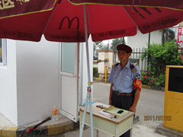 | 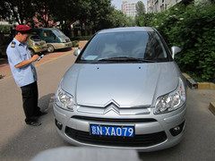
秩序组人员现场工作图片 | 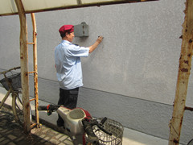 | 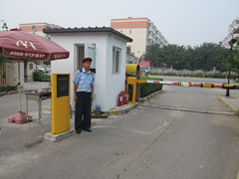

三、保洁服务
1.清拖楼道地面，清擦信报箱、指示牌、宣传栏、健身器材等设施。
2.清除园区草坪内白色垃圾、杂物及宠物粪便。
3.对园区单元楼道内、垃圾桶等处进行消杀，有效降低异味及蚊蝇滋生。
4.清扫园区内的白色垃圾及落叶。
5.清掏雨篦子内及周边的杂物及落叶，确保园区内无积水。

